【新聞稿件 敬請發布】 【2015年3月o日】

台灣設計館「New Olds-德國ifa設計全球巡迴展」
探索跨越中西、融合古今的設計創作!
台灣創意設計中心與歌德學院(台北)德國文化中心及德國對外文化關係學院(ifa)合作，引進在全球巡迴展出、獲得各界一致好評的「New Olds-德國ifa設計全球巡迴展」，3月19日(四)起在台灣設計館盛大展出，全台僅此一檔，別無分號。熱愛創意、設計的朋友千萬把握，錯過不再。
「New Olds-德國ifa設計全球巡迴展」蒐羅來自德國、歐美以及台灣的創作珍藏，探索當代設計在傳統與創新之間的關係，並窺探設計師如何以細微的觀察及生活的體悟，帶著設計的熱情與憧憬穿梭於現在與過去，在傳承文化的同時，創造出跨越中西、融合古今的精彩作品!
「創新」是這次展覽的重點，本次展出的作品以各個國家的文化調配當代及過往的特色，製成獨門的創意設計配方，將傳統的方式複製後，融合現今的技術或能量作出新的改變，以新的材質居間轉換，創造出令人驚嘆的設計作品。

設計師Werner Aisslinger所創作的「Books」，跳脫傳統以木板、層板作為書架骨幹的做法，透過特殊的結構設計以作為書架的骨幹，顛覆對書架的傳統認知框架，將書架成功改裝成具有視覺震撼的裝置藝術。設計師COMPANY, Johan Olin 的作品「Jeesus Furniture」，以跌破眾人眼鏡的手法將老舊的扶手椅以極具質感且色彩搶眼的銀色膠帶包覆、翻新，不但使其能完善的保存，更利用此巧妙方式創造出宛如一件全新的作品。乍看設計師Silvia Knuppel的作品「Druckeberger」，會讓人迫不及待想知道這個衣櫃裡究竟藏了甚麼?怎麼衣櫃似乎被塞爆了?表面除了露出半支雨傘、熨斗外，甚至還有個拿著刀子的人影！這不只是個衣櫃，還是家中創造幽默、與眾不同的趣味點！
展覽期間另外將有工作營活動，邀請德籍講師Laura Bernhardt及Daniel Juric帶大家體驗設計思考的樂趣，歡迎30歲以下具有設計相關背景者報名參加。此外，也將辦理德國設計留學講座，邀請台北德國學術交流資訊中心 DAADInformation Center Taipei徐言主任為民眾介紹德國設計留學相關內容，相關活動詳情請參考台灣設計館粉絲頁。
「New Olds-德國ifa設計全球巡迴展」，展出跨越中西、融合古今的設計創作，來自不同國家、領域的設計師以展品帶領大家瞭解設計師如何透過不同的眼光及思維，從不同的文化及時空，重新找到作品的珍貴價值，並在物件之中表現各個國家及民族的文化。本展巡廻世界多國，在台灣僅此一檔，展覽日期自3月19日起至5月17日止，請大家把握時間，歡迎學校及團體參觀。

【展覽資訊】
時間│2015/ 03/ 19(四)~ 2015/ 05/17(日) 上午9:30~下午5:30
（每周一休館）
地點│台灣設計館金點區（松山文創園區）
票價│全票80元，學生票60元、優待票50元
團體導覽預約│02-2745-8199#382
網站│www.tdm.org.tw
www.facebook.com/TDMuseum
台灣創意設計中心聯絡人：

賴稜婷/ 02-2745-8199#378 / karen_lai@tdc.org.tw

附件-亮點展品
NO. | 展品照片 |  | 作品名稱/設計師 | 展品說明
1 | 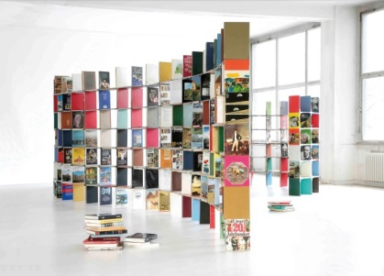 |  | Books/  Werner Aisslinger | 把書放置在書架上是再尋常不過的動作了，但是將書作為書架的組成元件則是前所未見，在書的愛好者眼裡這個可能是文化野蠻的象徵,但這就是設計師Werner Aisslinger所想設計、呈現的。他將書本重新定義為構造上的元素，並利用書本於連結處以及托架發展出書架系統。當你越專注在這個作品上你會越驚訝，最初的排斥感將會轉為欽佩，展品展示出簡單卻值得令人注意的建構原理。而這也反映出一個普遍的書架使用問題:應該每一個愛書的人都有問過要將大型的咖啡桌書本放在哪裡？
2 | 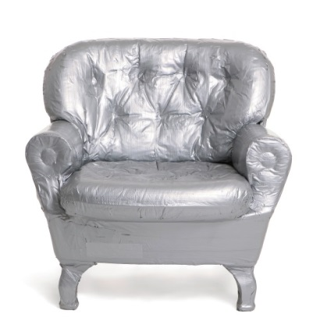 |  | Jeesus Furniture/  COMPANY, Johan Olin | COMPANY提出一個完全不同的新處理舊寶藏的方式：原則上有兩種方式可以挽救一個古老破舊，但你深愛的家具。你可以花錢修理，也可以決定不再使用它。（第三種可能性，繼續使用，遲早導致其最終的損毀。）在此情況下的家具：一個大而重的扶手椅，完全被膠布所纏繞，但不是被常見的膠帶所纏繞，而是被非常優雅的銀色膠帶。由此可見，這張椅子極其寶貴，同時也以一種非傳統的方式被持續保留。（若有人在以後仍希望以傳統的方式將其恢復，那麼仍然很容易做
3 | 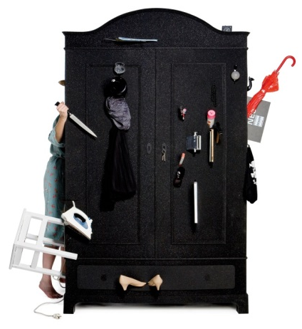 | 到。） | Druckeberger (Shirker)/  Silvia Knuppel | 蓋爾森基興巴洛克式的概念(或許比其他任何的風格名稱來的長)喚起了很矛盾的回憶。對超過50歲的人來說，這是一個沉重的客廳、廚房和臥室櫥櫃景像，沉重、裝飾過度的偽巴洛克風格，表達中產階級舒適的驕傲。Silvia Knuppel的Shirker表現出，人們在三十多歲仍清楚地知道德國國內的設計重點。從遠處望去，她的衣櫥看上去就像舊時代原型的接班人。但向前仔細檢查，它變得清晰，這不是一個怪物，但衣櫃的風格非常複雜和極具現代感。設計師設計出許多家庭用品的障礙物，只有一個表面看的出來是一個插座。在一個非常規的方式，Knuppel提議把衣服和書籍，以及任何你喜歡的東西放進Shirker - 這當然不是讓事物消失在蓋爾森基興深處蓬勃發展的方式。
4 | 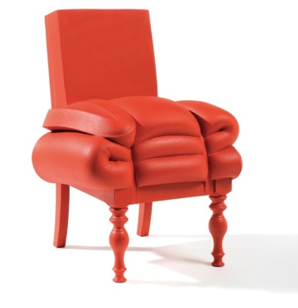 |  | Plus de Madam Rubens/  Frank Willems | Frank Willems對歷史非常感興趣。而且非常喜歡Bo Reudler。但Frank Willems不像Reudler，他不直接模仿能以精確術語來定義的風格。然而，他一開始時雖然沒有設定一個框架確定風格，但卻坐擁了整個世紀的光環。  Willems誇大的運用洛可可風格，但沒有明確的提出屬於哪個時期。他以最簡單的方式做到這點，他將大量的泡棉結合創造出椅墊的形狀，再上以胭脂紅或藍綠色的亮光漆加工成型-洛可可很少這樣做的。
5 | 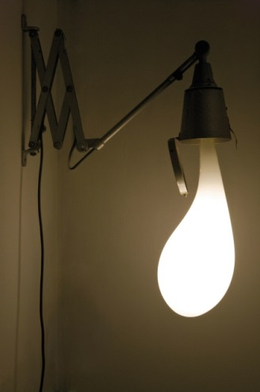 |  | Design Virus /  PiekeBergmans | 是誰發明了燈泡?是戈培爾?還是愛迪生?沒有人記得！但這是一般家庭生活息息相關的東西。歐洲因環境和科技的因素已很明顯的開始禁用這項物品。設計師以微妙的設計方式去重新改變和保留它的特徵，像水晶燈、東方地毯和蠟燭台的特有設計風味。PiekeBergmans了解基本電燈的重要性。他用燈泡基本的對比原理將此放大和重新改良。其結果是創造出全新的東西，這很可能使這個經典的花樣翻新生存。

